# Печать

В системе программирования 1С большинство прикладных объектов можно оснастить режимом печати.

При этом задействуются вкладки «Команды», «Макеты» и модуль менеджера.

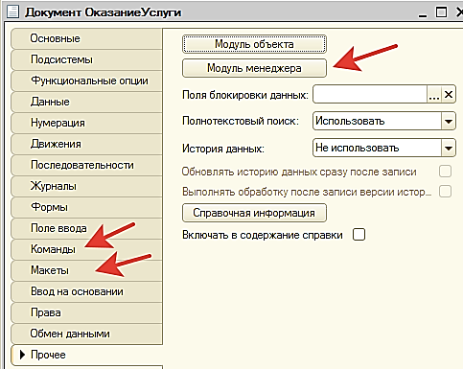

Вызов печать может выполнятся и на клиентской машине, но программа печати работает на сервере (команда &НаСервере).

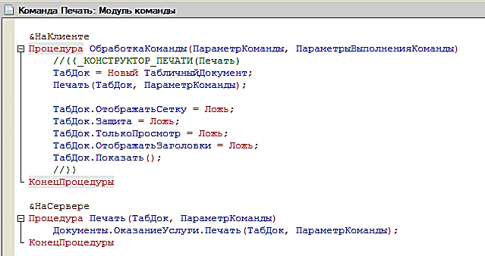

При нажатии кнопки печать на форме, выполняется процедура «ОбработкаКоманды», из которой вызывается процедура «Печать». И только тогда начинает выполнятся процедура печати из модуля менеджера:

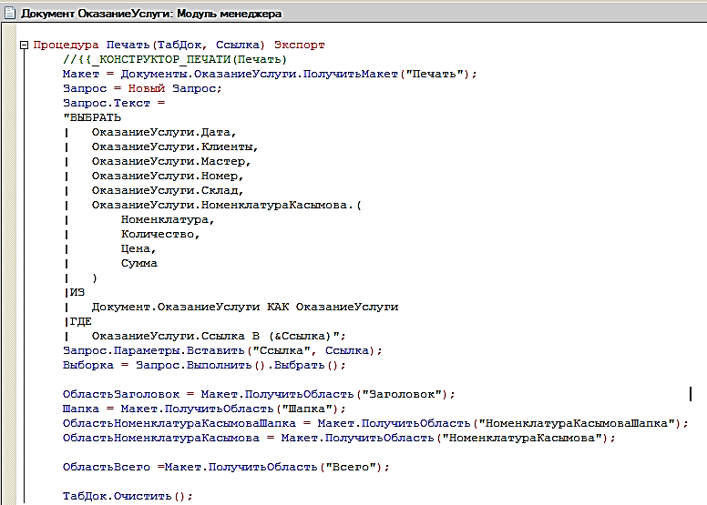

Легко заметить, что такая структура облегчает процедуру настройки параметров печати, не задействуя основную программу.

Чаще всего для печати используют конструктор печати, который располагается на вкладке «Макет»

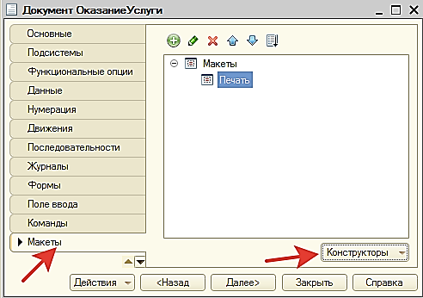

В конструкторе указываются реквизиты, которые требуется печатать и по результатам работы автоматически формируются все процедуры и на форме устанавливается кнопка печати.

Кроме этого автоматически формируется макет печатной формы.

## Макет

Макет представляет собой шаблон для формирования печатной формы. Макет тоже является табличным документом. Итоговая печатная форма строится на основе макета.

Разработчик может

* создавать области,
* изменять высоту строк и ширину колонок,
* задавать форматирование ячеек и всего табличного документа,
* включать в макет рисунки,
* диаграммы,
* сводные таблицы.

Например, ниже представлен макет для печати расходной накладной

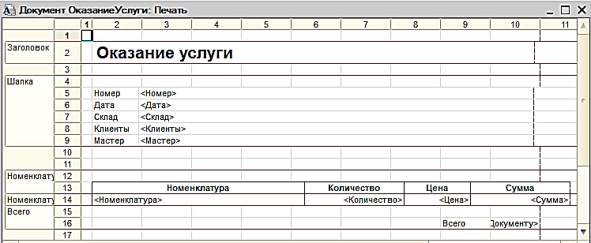

Каждая ячейка редактируемого табличного документа может содержать либо текст, либо некоторый параметр, либо шаблон.

***Текст****,* содержащийся в ячейке, будет показан на экране.

***Параметр***будет заменен некоторым значением, которое может быть присвоено ему средствами встроенного языка. Текст, содержащийся в ячейке, является именем этого параметра.

***Шаблон***представляет собой текстовую строку, в определенные места которой будут вставлены значения параметров.

Как правило, сначала в табличный документ выводятся горизонтальные области **Заголовок** и **Шапка**.

Далее несколько раз выводится область **Номенклатура** для каждого товара, т.е. табличный документ наращивается снизу, хотя в 1С:Предприятии 8.0 можно присоединять области и справа.

Затем один раз выводится область подвала **Всего** и формирование печатной формы документа завершено. Теперь ее можно показать на экране, распечатать или сохранить в файл.

Макеты могут быть у многих объектов конфигурации, например, у справочников, документов, отчетов, обработок и т.д. Кроме того, в конфигурации могут быть *общие макеты,* которые не принадлежат конкретному объекту, *а* располагаются в ветви «Общие макеты» дерева конфигурации.

Сформированная печатная форма может быть записана в файл интерактивно или с помощью метода **Записать**. Поддерживаются следующие форматы файлов: MXL, MXL7 (для версии 7.7), HTML, XLS (Microsoft Excel™), TXT.

## Области

Областью табличного документа называется группа ячеек, имеющая имя. Обычно области включают в себя одну или несколько строк, колонок или любой прямоугольный диапазон ячеек. К области можно обратиться по координатам или имени.

### *Именование областей*

Редактировать имена областей можно через окно свойств или с помощью панели «Имена», предварительно выделив нужный диапазон ячеек.

Основные методы формирования печатной формы следующие:

***ПолучитьМакет***, например,

Документы.ОказаниеУслуги.ПолучитьМакет("Печать");

***ПолучитьОбласть***

Позволяет получить область как объект из макета, например,

Макет.ПолучитьОбласть(“Шапка”);

***Вывести***

Выводит в печатную форму очередную область табличного документа, добавляя его снизу, начиная с первой колонки.

**ТабДок.Вывести(ОбластьВсего);**

## Форматирование

Система 1С:Предприятие 8.Х предоставляет удобные средства оформления внешнего вида печатной формы. Панель «Форматирование» позволяет управлять шрифтом, цветом текста и фона, выравниванием текста и рамками.

Можно отформатировать одну ячейку макета или сразу несколько, предварительно выделив их мышью.

Пока все